Россия. Май - цветёт весна, отгремела давно война.
И сегодня у братских могил вспомним тех, кто нам жизнь сохранил… Низкий поклон Вам, воины-освободители и труженики тыла! Спасибо за Ваш вклад в Великую Победу!
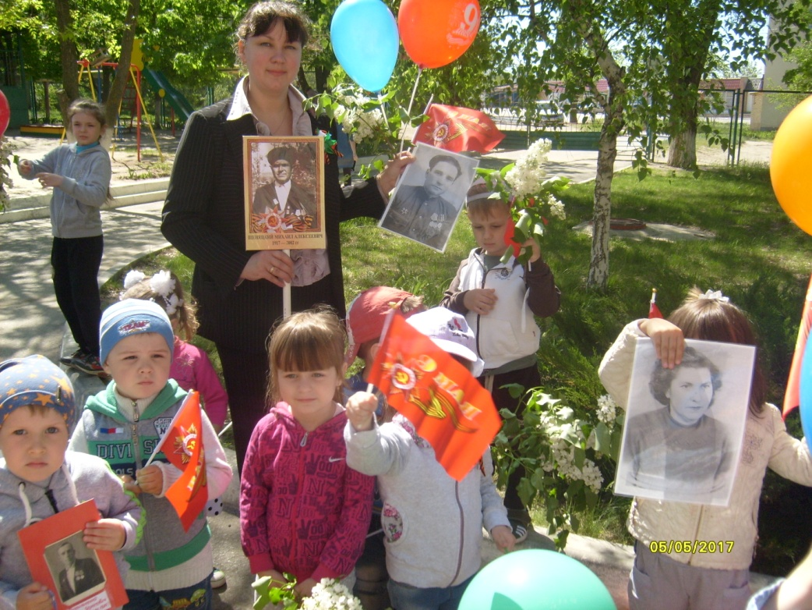
9 мая – День Победы! Этот светлый и святой праздник объединяет все поколения. Мы преклоняемся перед героизмом, мужеством и отвагой наших воинов-освободителей. В сражениях Великой Отечественной войны, не щадя своих жизней, они отстояли свободу и независимость Родины.
В нашей стране нет ни одной семьи, которую бы обошла стороной война. Кто-то сражался на фронте, кто-то трудился в тылу, многих уже нет в живых…
Но мы всегда будем их помнить! Мы - их потомки!
Мы - продолжение наших героев-освободителей!
Ещё тогда нас не было на свете, когда гремел салют из края в край.
Солдаты, подарили вы планете - великий май, победный май!
Ещё тогда нас не было на свете, когда с победой вы домой пришли.
Солдаты Мая, слава вам навеки - от всей земли, от всей страны!
Благодарим, солдаты, вас за жизнь, за детство, за весну!
За тишину, за мирный дом, за мир, в котором мы живём!
